**GUIA DE APRENDIZAJE UNIDAD 2 N° DE GUÍA: 9**

ASIGNATURA: TECNOLOGÍA

NOMBRE ESTUDIANTE: ______________________________________________________

CURSO: ______________________________ LETRA: ______ FECHA: __________________

OA: Plani­ficar la elaboración de objetos tecnológicos, incorporando la secuencia de acciones, materiales, herramientas, técnicas y medidas de seguridad necesarias o alternativas para lograr el resultado deseado, discutiendo las implicancias ambientales y sociales de los recursos utilizados.

Objetivo de clase: Elaborar un objeto tecnológico a partir de materiales reciclados y el uso de materiales, herramientas y útiles que se encuentran en el hogar.

La semana pasada se realizó un boceto más acabado del objeto tecnológico que vas a crear, afianzaste detalles y obtuviste una mirada más acabada de tu creación. Hoy en nuestra clase iniciaremos en la construcción el objeto, para ello es necesario que sigas la lista de actividades que te daré para que puedas realizar una construcción limpia y segura.

LEE TODAS LAS INTRUCCIONES ANTES DE COMENZAR

1. Espacio limpio: Es necesario que antes de comenzar cualquier proyecto es necesario despejar nuestro espacio de trabajo de todo aquello que nos pueda molestar o interrumpir, entre ello es necesario desinfectar la superficie que utilizaras.
2. Busca todos los materiales, útiles y herramientas que mencionaste en el proceso de planificación (guía 7) y ubícalos de forma ordenada en el espacio que asignaste para trabajar, o destina otro lugar cercano y que cumpla con las mismas condiciones del espacio limpio mencionado en el punto uno.
3. Espacio seguro: Una vez que hallas ubicado y encontrado todo lo que necesitas es necesarios que observes si es seguro comenzar a trabajar, revisa que las herramientas estén ordenadas y que no se vallan a caer del lugar donde las dejaste, lo mismo para o materiales y útiles seleccionados.

Una vez teniendo en consideración lo anterior podemos comenzar.

1. Procura tener tu boceto cerca de ti, para que lo vallas revisando contantemente a medida que avanzas en la construcción del objeto.
2. Comienza por dibujar las piezas en la superficie que hallas elegido para trabajar, procura medir bien antes de recortar (MEDIR Y MARCAR)
3. Recortar. En caso de trabajar con materiales duros como madera o cartón piedra, pídele ayuda a un adulto, ya que los materiales y herramientas para cortar estos elementos son peligrosos. EN ESTE PUNTO TOMATE TODO EL TIEMPO QUE NECESITES PARA HACERLO BIEN Y DE FORMA SEGURA.
4. Une las piezas principales. Estas son las piezas que le dan soporte a tu objeto, procura usar un buen pegamento o cinta.
5. Comienza a pegar por elemento segundarios. Estos son aquellos relacionados con los detalles del objeto.
6. NOTA: ES IMPORTANTE DEJAR SECAR TU TRABAJO A MEDIDA QUE AVANCES. DE NO HACERLO CORRES EL RIEGO DE PASAR A LLEVAR PIEZAS QUE ESTAN EN PROCESO DE PEGADO Y COMPLICAR LOS AVANCES QUE LLEVES.
7. Repite los pasos 2, 3, 4 y 5 las veces que sea necesario, hasta que tu objeto quede lo más parecido a tu boceto. Recuerda consideras siempre las dimensiones de altura, ancho y largo.
8. Dejar secar por al menos una noche. Para este proceso es necesario que guardes todos los materiales, herramientas y útiles usados en el proceso, ya que dejarlos sin supervisión pueden provocar algún accidente por estar fuera de su sitio habitual.
9. Después de la noche de secado, y si es necesario un poco de más tiempo, puedes comenzar con la decoración y/o pintado base de tu objeto. Recuerda que para poder pintar es importante que esté completamente seco.
10. Nuevamente deja secar. Esto puede duras minutos como un par de horas.
11. Segunda capa de pintado y/o decoraciones. Acá ya se afinan los detalles finales.
12. Secado final.
13. Muestra del objeto. En esta etapa debes mandar una foto de tu trabajo finalizado.
14. RECUERDA GUARDAR Y CUIDAR TU OBJETO PORQUE SEGUIREMOS TRABAJANDO CON EL.

ES IMPORTANTE QUE RECUERDES QUE ESTE OBJETO LO DEBES HACER CON MATERIALES QUE TENGAS EN TU HOGAR, EL USAR MATERIALES RECICLADOS ES PARTE DE NUESTRO OBJETIVO A CUMPLIR.

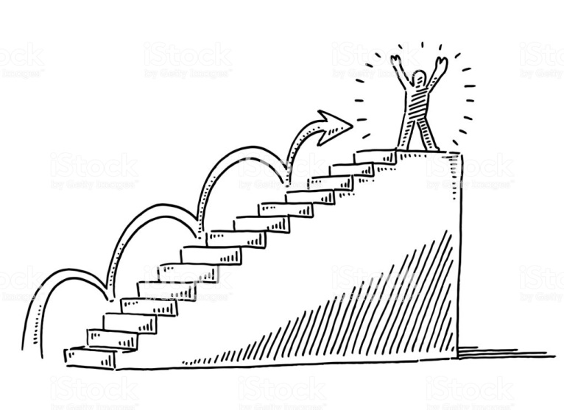

¡ÉXITO!